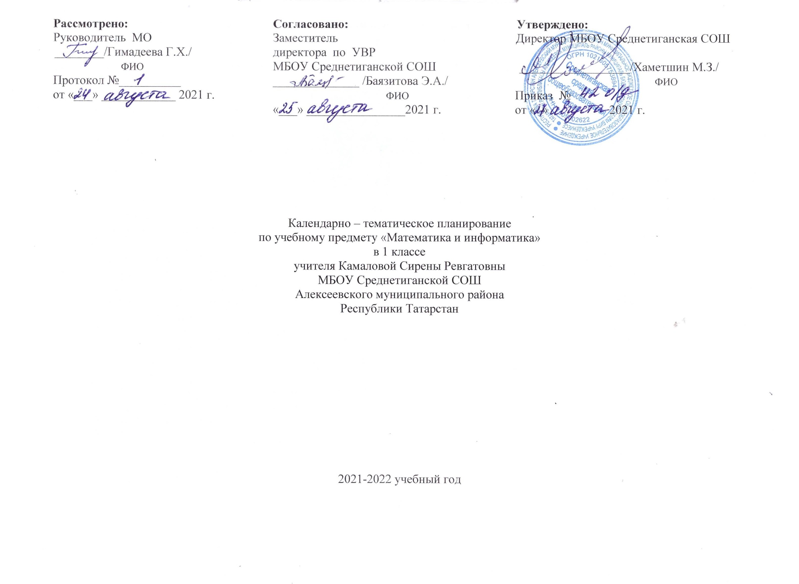Календарно - тематическое планирование учебного предмета.
Календарно-тематическое планирование разработано в соответствии с рабочей программой учебного предмета «Математика и информатика» 1 класс на основании учебного плана на 2021-2022 учебный год. Разработано с учѐтом рабочей программы воспитания. На изучение предмета отводится 4 часа в неделю. В год 132 часа.
Для освоения рабочей программы учебного предмета в 1 классе используется учебник из УМК «Перспектива» под редакцией Г.В.
Дорофеева, Т.Н. Мираковой, Т.Б. Бука «Математика 1 класс», М.-Просвещение
№ | Тема урока | Дата
№ | Тема урока | План | Факт
Часть I .
Сравнение и счёт предметов. 12ч
1 | Какая бывает форма.
2 | Разговор о величине.
3 | Расположение предметов.
4 | Количественный счёт предметов.
5 | Порядковый счёт предметов.
6 | Чем похожи ? Чем различаются?
7 | Расположение предметов по размеру.
8 | Столько же. Больше. Меньше.
9 | Что сначала? Что потом? Расположение по времени.
10 | На сколько больше? На сколько меньше? Сравнение предметов.
11 | На сколько больше? На сколько меньше? Сравнение предметов.
12 | Повторение по теме «Сравнение предметов».
 | Множества и действия с ними. 10 ч
13 | Множество. Элемент множества.
14 | Части множества.
15 | Части множества.
16 | Равные множества.
17 | Равные множества.
18 | Точки и линии.
19 | Расположение множеств внутри, вне, между.
20 | Расположение множеств внутри, вне, между.
21 | Повторение по теме «Множества и действия с ними».
22 | Контрольная работа по теме «Множества и действия с ними».№1
 | Числа от 1 до 10. Число 0. Нумерация. 25 ч
23 | Число 1. Цифра 1.
24 | Число 2. Цифра 2.
25 | Прямая. Обозначение прямой.
26 | Рассказы по рисункам.
27 | Знаки + (плюс), - (минус), = (равно)
28 | Отрезок. Обозначение отрезка.
29 | Число 3. Цифра 3.
30 | Треугольник Обозначение треугольника.
31 | Число 4. Цифра 4.
32 | Четырёхугольник. Прямоугольник.
33 | Сравнение чисел.
34 | Число 5. Цифра 5.
35 | Число 6. Цифра 6.
36 | Замкнутые и незамкнутые линии.
37 | Контрольная работа по теме «Нумерация 1-10».№2
38 | Сложение.
39 | Вычитание.
40 | Число 7. Цифра 7.
41 | Длина отрезка.
42 | Число 0. Цифра 0.
43 | Число 8.Цифра 8.
44 | Число 9. Цифра 9.
45 | Число 10.
46 | Повторение по теме «Нумерация».
47 | Контрольная работа по теме «Нумерация».№3
 | Числа от 1 до 10.Число 0. Сложение и вычитание. 18 ч
48 | Понятие «числового отрезка».
49 | Прибавить и вычесть 1.
50 | Решение примеров □ + 1; □ – 1.
51 | Примеры в несколько действий.
52 | Прибавить и вычесть 2.
53 | Решение примеров □ + 2; □ – 2.
54 | Задача.
55 | Прибавить и вычесть 3.
56 | Решение примеров □ + 3; □ – 3.
57 | Сантиметр.
58 | Прибавить и вычесть 4.
59 | Решение примеров □ + 4; □ – 4.
60 | Столько же…
61 | Столько же и ещё…; столько же.., но без…».
62 | Задачи на увеличение (уменьшение) числа на несколько единиц.
63 | Задачи на увеличение (уменьшение) числа на несколько единиц.
64 | Повторение по теме «Задачи на увеличение (уменьшение) числа на несколько единиц».
65 | Контрольная работа по теме «Задачи на увеличение (уменьшение) числа на несколько  единиц».№4
 | Часть 2. Числа от 1 до 10.Число 0. Сложение и вычитание (продолжение)- 36 ч
66 | Прибавить и вычесть 5.
67 | Решение примеров □ + 5; □ – 5.
68 | Решение примеров □ + 5; □ – 5.
69 | Решение примеров □ + 5; □ – 5.
70 | Задачи на разностное сравнение.
71 | Задачи на разностное сравнение.
72 | Масса.
73 | Масса.
74 | Сложение и вычитание отрезков.
75 | Сложение и вычитание отрезков.
76 | Слагаемые. Сумма.
77 | Слагаемые. Сумма.
78 | Переместительное свойство сложения.
79 | Решение текстовых задач на нахождение суммы.
80 | Решение текстовых задач разных типов.
81 | Прибавление 6,7,8,9.
82 | Решение примеров.□ + 6; □ + 7; □ + 8; □ + 9.
83 | Уменьшаемое. Вычитаемое. Разность.
84 | Уменьшаемое. Вычитаемое. Разность.
85 | Уменьшаемое. Вычитаемое. Разность.
86 | Повторение по теме «Решение текстовых задач».
87 | Контрольная работа по теме «Сложение и вычитание».5
88 | Задачи с несколькими вопросами.
89 | Задачи с несколькими вопросами.
90 | Задачи в два действия.
91 | Задачи в два действия.
92 | Введение понятия «литр».
93 | Нахождение неизвестного слагаемого.
94 | Вычитание чисел 6,7,8,9.
95 | Решение примеров □ - 6; □ - 7; □ - 8; □ – 9.
96 | Решение примеров □ - 6; □ - 7; □ - 8; □ – 9.
97 | Таблица сложения.
98 | Таблица сложения.
99 | Освоение таблицы сложения.
100 | Повторение по теме «Сложение и вычитание».
101 | Контрольная работа по теме «Сложение и вычитание».№6
 | Числа от 1 до 20.Нумерация. – 31 ч
102 | Образование чисел второго десятка.
103 | Двузначные числа от 10 до 20.
104 | Сложение и вычитание.
105 | Дециметр.
106 | Дециметр.
107 | Сложение и вычитание чисел без перехода через десяток.
108 | Сложение и вычитание чисел без перехода через десяток.
109 | Сложение и вычитание чисел без перехода через десяток.
110 | Повторение и самоконтроль.
111 | Повторение и самоконтроль.
112 | Сложение и вычитание чисел без перехода через десяток.
113 | Сложение и вычитание чисел без перехода через десяток.
114 | Контрольная работа по теме «Сложение и вычитание без перехода через десяток».№7
115 | Сложение с переходом через десяток.
116 | Сложение с переходом через десяток.
117 | Сложение с переходом через десяток.
118 | Сложение с переходом через десяток
119 | Сложение с переходом через десяток.
120 | Сложение с переходом через десяток.
121 | Сложение с переходом через десяток.
122 | Таблица сложения до 20.
123 | Вычитание с переходом через десяток.
124 | Вычитание с переходом через десяток.
125 | Вычитание двузначных чисел.
126-128 | Вычитание двузначных чисел.
129 | Контрольная работа по теме «Сложение и вычитание с переходом через десяток».№8
130 | Повторение изученного в 1классе.
131 | Итоговая контрольная работа за первый класс
132 | Повторение

